成教学生服务平台上传毕业照片流程
上传时间：2023年9月18日-2023年9月21日（务必按照时间要求上传）（照片必须为学信网上保存下来的交大学历照片）
一、登陆学信网：
https://my.chsi.com.cn/archive/index.jsp（账号一般为：手机号码/身份证）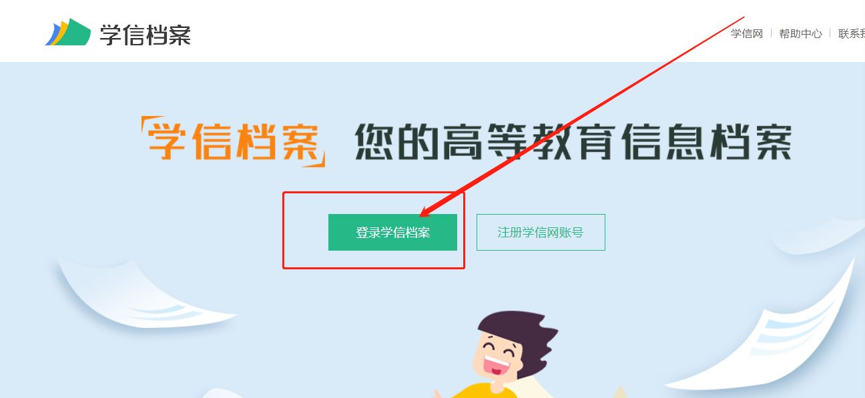
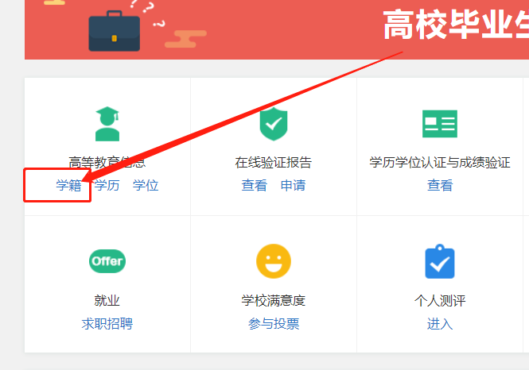
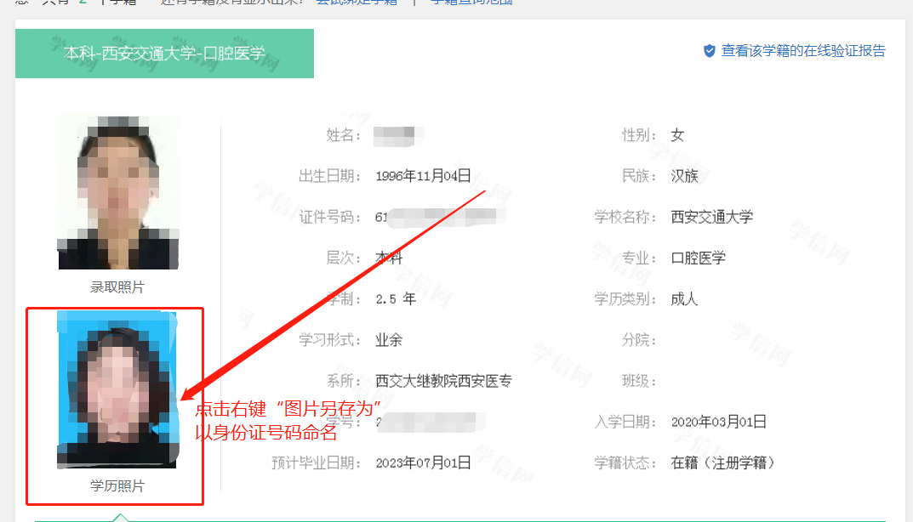
保存时务必正确命名西安交通大学学历照片，
命名为：身份证号码，保存为jpg格式20kb-40kb

二、登录西安交通大学继续教育学院学生管理平台：
http://xjtu.jxjy.chaoxing.com/login?sfxs=1
